Hazırlayanın  Adı Soyadı:  Unvanı: |  |  |  | Hazırlanma Tarihi: 06/12/2021  Geçerlilik Tarihi: 06/12/2027  Rev. No: 00  Rev. Tarihi:
- İŞYERİ BİLGİLERİ
İŞYERİ ADI/UNVANI: Marmara Üniversitesi İş Sağlığı Ve Güvenliği Koordinasyon Birimi
ADRES: Göztepe Kampüsü Fen-Edebiyat Binası arkası İş Sağlığı ve Güvenliği Koordinasyon Birimi Giriş Kat 34722 / Kadıköy - İstanbul / TÜRKİYE
İLETİŞİM: isg@marmara.edu.tr / 0 216 414 17 40
İŞVERENİN ADI SOYADI/UNVANI:
TEHLİKE SINIFI: Az tehlikeli
ÇALIŞAN SAYISI: 6

- İŞYERİ İÇİN BELİRLENEN ACİL DURUMLAR
ACİL DURUM 1: YANGIN
ACİL DURUM 2: DOĞAL AFETLER
ACİL DURUM 3: İLKYARDIM VE TAHLİYE GEREKTİRECEK OLAY VE KAZALAR

- TOPLANMA YERİ (Bu bölümde, işyerinde toplanma yerini işaret eden kroki yer alacaktır)
Marmara Üniversitesi Kampüs Haritası
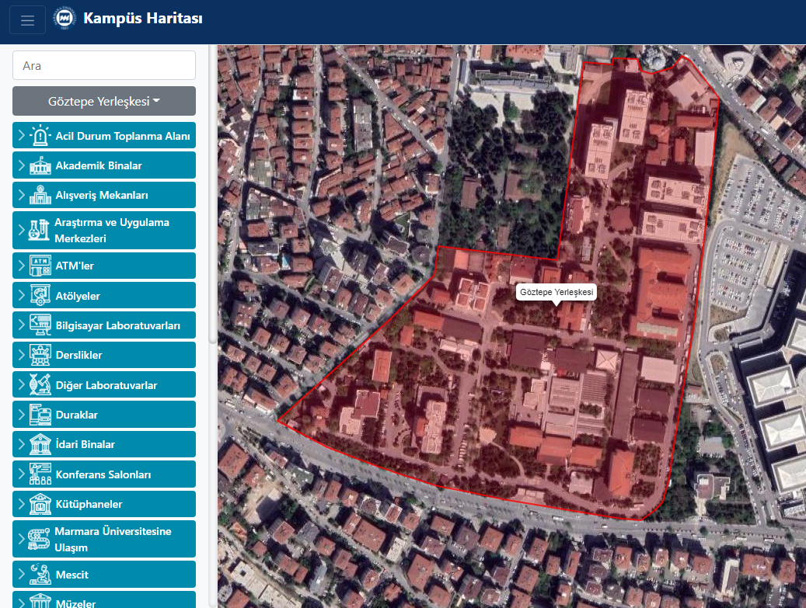

- İŞYERİNİ DIŞARIDAN ETKİLEYEBİLECEK İŞYERLERİ (Bu bölümde, işyerinin acil durumlar açısından etkilenebileceği işyerleri hakkında, asgari olarak, işyerinin unvanı, faaliyet konusu ve ne tür bir etkiye neden olabileceğine ilişkin bilgiler yer alacaktır.)
Marmara Üniversitesi, İş Sağlığı Ve Güvenliği Koordinasyon Birimi Göztepe Kampüsü İçinde, Göztepe Prof. Dr. Süleyman Yalçın Şehir Hastanesi’ne Komşu Konumda Kalmaktadır. Hastane İçin Mevcut Acil Durumlar Yakın Konum Nedeni İle Marmara Üniversitesi İçinde Risk Oluşturmaktadır.
- ÖNLEYİCİ VE SINIRLANDIRICI TEDBİRLER (Bu bölümde işyeri için belirlenen “her acil durum için” acil durumun olumsuz etkilerini önleyici ve sınırlandırıcı tedbirler yer alacaktır.)

BELİRLENEN ACİL DURUM |  | ÖNLEYİCİ VE SINIRLANDIRICI TEDBİRLER
Acil durum 1 |  | YANGIN:  Önleyici Tedbirler  Elektrik tesisatının periyodik kontrolü ve olası arıza durumunun derhal yetkili kişilerce giderilmesi  Sigara içilebilen alanların sınırlandırılması ve bu alanların işaretlerle belirtilmesi  Gaz detektörü bulundurulması (gerekli işyerleri için)  İşyerinde kullanılıyorsa gaz tüplerinin ve gaz hatlarının periyodik kontrolü  Paratonerin işlevsel hale getirilip periyodik kontrollerinin yapılması  Elektronik cihazların fişlerinin mesai saatleri dışında prizden çekilmiş olması  Kazanların periyodik kontrolünün yapılması  Kazan dairesi içine yetkili kişiler harici kişilerin girmesinin önlenmesi  Kullanılan kimyasal maddelerin uygun etiketlenmesi ve depolanması  İşyerinde var ise laboratuvarlara yetkili kişi harici personelin girmesinin engellenmesi  Kimyasal atıkların düzenli depolanması.  Sınırlandırıcı Tedbirler  Duman detektörleri  Yangınla mücadele ekibi oluşturulması  Yangınla mücadele ekibine gerekli eğitimlerin verilmesi/aldırılması  Periyodik yangın tatbikatı yapılması  Yangın durumunda çabuk tahliye için uygun acil çıkış kapıları  Acil çıkışların ve söndürme ekipmanlarının gösterildiği tahliye planlarının işyerlerinde görünür şekilde asılı olması  Yangın söndürme ekipmanlarının işyeri içerisinde doğru konumlandırılması  Uygun standartlarda yangın söndürme ekipmanı bulundurulması ve periyodik kontrolü  Acil durum vanaları (doğal gaz akışını kesmek için)  CO, CO2 detektörleri  Işıklı ve sesli alarm sistemi
Acil durum 2 |  | DEPREM:  Sınırlandırıcı Tedbirler  Zemin güçlendirilmesi  Ofis içerisindeki dolapların sabitlenmesi  İşyerinde devrilmesi muhtemel büyük araç gereç ve ekipmanların güvenli biçimde yerleştirilmesi  İşyeri planlamasının deprem ve etkileri göz önünde bulundurularak yapılması  Binanın deprem dayanıklılığının kontrolü  Tüm çalışanların depremde yapılacaklar konusunda eğitim alması  Acil çıkışların gösterildiği tahliye planlarının işyerinde görünür şekilde asılı olması  Arama, kurtarma ve tahliye ekibi oluşturulması  Arama, kurtarma ve tahliye ekibine deprem ile ilgili eğitim verilmesi/aldırılması  Tatbikat yapılması  SEL:  Önleyici Tedbirler  İşletmenin kurulum aşamasında dere yataklarına tesis yapılmamasına dikkat edilmesi  İşyerinde bulunan yağmur suyu kanallarının kontrolü ve bakımlarının yapılması  Bireysel ve kurumsal olarak ağaçlandırmaya önem verilmesi  Sınırlandırıcı Tedbirler  Kapalı alan işyerleri için pencere ve kapılar için “taşınabilir” engeller bulundurulması  Olası sel durumunda elektrik ve su kaynaklarının kapatılması  Afet sırasında ve sonrasında kullanılacak ekipmanların hazır bulundurulması  Sel için belirlenmiş “güvenli yer”in* gösterildiği tahliye planının işyeri içerisinde görünür yerlerde asılı olması  Arama, kurtarma ve tahliye ekibi oluşturulması  Arama, kurtarma ve tahliye ekibine sel ile ilgili eğitim verilmesi/aldırılması
Acil durum 3 |  | İLKYARDIM VE TAHLİYE GEREKTİRECEK OLAY VE KAZALAR  Önleyici Tedbirler  Risk değerlendirmesi yapılması  Çalışanlara iş ile ilgili gerekli eğitimlerin verilmesi  Çalışanlara gerekli iş sağlığı ve güvenliği eğitimlerinin verilmesi  Belirlenen zaman dilimlerinde çalışanların sağlık gözetimlerinin yapılması  Ramak kala formları oluşturulması ve doldurulmasının sağlanması  Çalışanların iş sağlığı ve güvenliği yönünden fikir ve önerilerinin alınması  İş sağlığı ve güvenliği konusunda ödül sistemi getirilmesi  Zemin, yol ve merdivenlerin mevzuatta/standartlarda belirlenen kriterlere uygun olması  Termal konfor şartlarının mevzuatta/standartlarda belirlenen kriterlere uygun olması  Çalışanlara güvenlik kültürü aşılanması ile ilgili çalışmalar yapılması  İşyeri içi güncel trafik planının bulundurulması  Sınırlandırıcı Tedbirler  İlkyardım ekibi oluşturulması  İlkyardım personeline profesyonel ilkyardım eğitimi aldırılması  Ecza dolapları bulundurulması ve kullanıma uygun içerikte olması  Uygun kişisel koruyucu donanım temini  Kişisel koruyucu donanımların çalışanlarca doğru kullanımının sağlanması  Acil durum irtibat numaralarının görünür yerlerde asılı olması  İşyeri otoparkına araçların nizami park edilmesi (ileri doğru çıkacak şekilde)
…

- MÜDAHALE YÖNTEMLERİ (Bu bölümde, işyeri için belirlenen “her acil durum” için müdahale yöntemleri belirlenecektir. Müdahale yöntemleri, akış şeması veya maddeler halinde sıralanan prosedürler şeklinde oluşturulabilir.)

YANGIN İÇİN ACİL DURUM MÜDAHALE YÖNTEMİ
- Telaşa kapılmadan çevrede yangın ihbar düğmesi varsa ona basılmalıdır.
- 110 nolu telefondan yangın itfaiyeye bildirilmelidir. Yangının adresi en kısa ve doğru şekilde, mümkünse yangının cinsi ile birlikte (bina, benzin, ahşap, araç vb.) bildirilmelidir.
- İtfaiye gelinceye kadar mümkünse yangını söndürmek için eldeki mevcut imkanlardan yararlanılmalıdır.
- Yangın kapalı alandaysa yayılmasını önlemek için kapı ve pencereler kapatılmalıdır.
- Bunlar yapılırken kendimiz ve başkaları tehlikeye atılmamalıdır.
- Eğer alevler çoğalmışsa ve binadan çıkış olanaksızsa, dolap vb. yerlere saklanılmamalı, pencereden dışarıdakilerle iletişim kurulmaya çalışılmalıdır.
- Dumandan boğulmamak için yardım gelene kadar eğilerek ve sürünerek hareket edilmeli, ağız ve burun ıslak bez ya da mendille kapatılarak nefes alınmalıdır.
- Duman ve yanık kokusu başka odadan geliyorsa kapılar açılmamalı, kapıya dokunulmamalıdır.
- Kıyafetiniz alev almışsa, koşmadan yere yatarak yuvarlanılmalıdır. Battaniye türü örtüler alınarak alevler boğulmaya çalışılmalıdır.
- Eğer vücudumuzda yanık varsa, hemen soğuk suya tutulmalıdır.
- Acil durum ekiplerinin talimatları çerçevesinde gösterilen doğrultuda acil çıkıştan çıkarak güvenli yere gidilmelidir. Burada yapılacak sayıma dâhil olunmalıdır.

DEPREM İÇİN ACİL DURUM MÜDAHALE YÖNTEMİ
Deprem Anında Aşağıdaki Komutları Takip Ediniz:
Çevrede acil durum siren sesi varmı ?
Evet: Acil Durum Butonuna Basarak Herkesi Haberdar Et.
Hayır: Sesli Olarak Etraftakileri Uyar!
Kapalı Alanda Mısın ?
Evet: En Yakın İlk Koruma Bölgesine Sığın! (Masa Altı, Kiriş, Kolon)
Hayır: İlk Sarsıntı Geçti Mi?
Hayır : Koruma Bölgesinde Kalmaya Devam Et!
Evet: Tahliye İşlemine Başla!
Deprem Geçti Mi?
Evet: Güvenli Yere Gir!
Hayır: Koruma Bölgesinde Kalmaya Devam Et!
Yaralı Var Mı ?
Evet: İlkyardım Ekibinde isen İlk Müdahaleyi Yap!
Hayır: İlkyardım Ekibine Bildir! Yaralıların Taşınmasına Yardımcı Ol ve Güvenli Yere Git Sayıma Katıl.
Kaza Yangın Sızıntı vb Acil Durumlar Var İse Acil Durum Prosedürlerine Göre Hareket Et.

SEL İÇİN ACİL DURUM MÜDAHALE YÖNTEMİ

- Panik yapılmadan çalışanlara haber verilmeli ve acil durum butonuna basılmalıdır.
- Vanalar kontrol edilip borulara da kaçak olup olmadığı kontrol edilmelidir.
- İtfaiye teşkilatına haber verilmelidir. (110)
- Sel sularının işyeri içine girmesi engellenmeli, açık kapı ve pencereler kapatılarak sınırlandırılmalıdır.
- Değerli eşya ve ekipmanlardan taşınır olanlar güvenli yere taşınmalıdır.
- Doğalgaz ve elektrik tesisatı kapatılmalıdır.
- İşyeri binasının su girebilecek yerlerine bariyerler kurulmalıdır.
- Mümkünse suyun kanalizasyona doğru yönlendirilmesi sağlanmalıdır.
- Sel için belirlenmiş güvenli yere arama kurtarma ve tahliye ekiplerinin talimatlarına uyarak gidilmeli ve burada sayıma katılım sağlanmalıdır.

İLKYARDIM VE TAHLİYE GEREKTİRECEK OLAY VE KAZALARİÇİN ACİL DURUM MÜDAHALE YÖNTEMİ
7. TAHLİYE PLANLARI (Bu bölümde, işyerinin “her bölümü” için hazırlanan tahliye planları yer alacaktır. Tahliye planlarında asgari olarak;
- yangın söndürme amaçlı kullanılacaklar da dâhil olmak üzere acil durum ekipmanlarının bulunduğu yerler,
- ilk yardım malzemelerinin bulunduğu yerler,
-kaçış yolları, toplanma yerleri ve -bulunması halinde- uyarı sistemlerinin de yer aldığı kroki,
- görevlendirilen destek elemanlarının ve varsa yedeklerinin adı, soyadı, unvanı, sorumluluk alanı ve iletişim bilgileri,
- acil durumlarla ilgili ulusal ve yerel kurum ve kuruluşların acil durum irtibat numaraları
- işyerlerine ait özel risk (kimyasal yayılım, parlama veya patlama tehlikesi ve benzeri) barındıran bölümler,
- elektrik ve gaz akışının kesim noktaları ve vanaları.
bulunmalıdır.
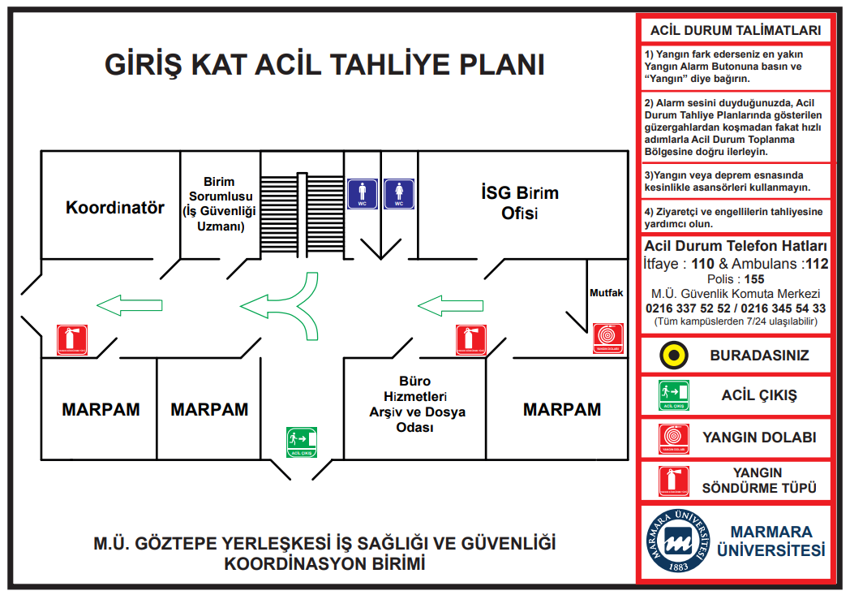
Acil durum planı kapsamında hazırlanan tahliye planları, işyeri bina ve eklentilerinin giriş ve çıkışları ile katlarda, çalışanların görüş seviyesine uygun yükseklikte ve görünür bir şekilde asılır.)
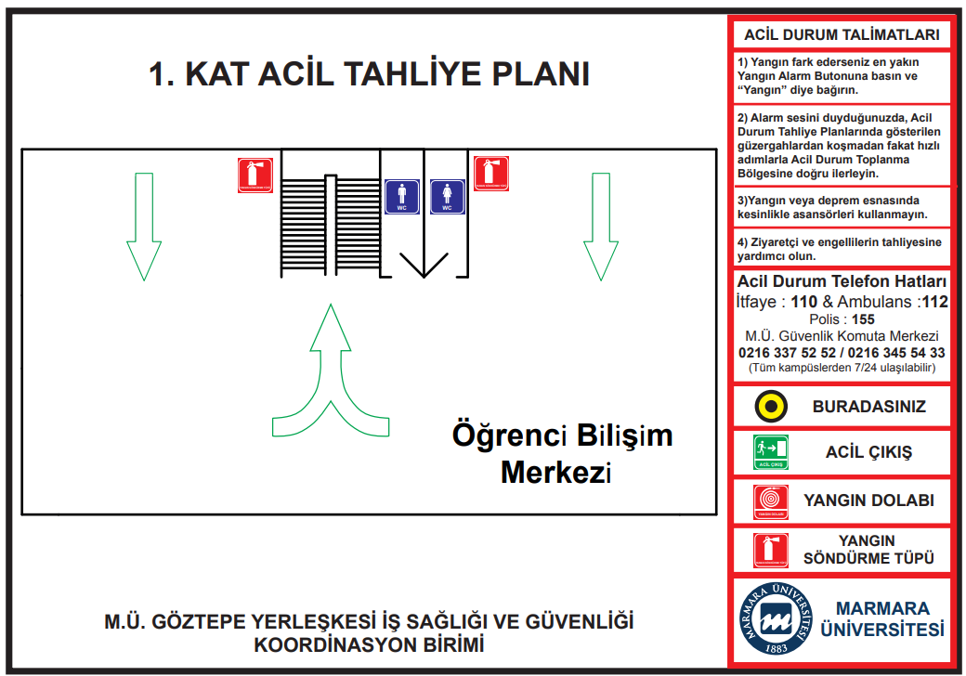
8. ACİL DURUM EKİPLERİ (İşyerleri, acil durumlara müdahale ve acil durumlarla mücadele için söndürme ekibi, kurtarma ekibi, koruma ekibi ve ilk yardım ekibi olmak üzere 4 ekip görevlendirmelidir. İşletmenin bulunduğu tehlike sınıfı ve çalışan sayısına göre ekiplerde görevlendireceği kişi sayıları farklılık gösterecektir. Görevlendirilecek çalışan sayıları ile ilgili açıklama tablosu aşağıda verilmiştir:
Söndürme, Kurtarma ve Koruma ekipleri için görevlendirilecek destek elemanı sayıları;
Tehlike Sınıfı | Çalışan Sayısı
Az tehlikeli | Her 50 çalışana kadar 1’er kişi
Tehlikeli | Her 40 çalışana kadar 1’er kişi
Çok tehlikeli | Her 30 çalışana kadar 1’er kişi

10’dan az çalışanı olan işyerlerinin söndürme, kurtarma ve koruma ekiplerinin tamamı için en az 1 destek elemanı görevlendirmeleri yeterlidir.

İlk yardım ekibinde belirlenecek destek elemanı sayısı için 29/7/ 2015 tarihli ve 29429 sayılı Resmî Gazete’de yayımlanan İlkyardım Yönetmeliği dikkate alınır.

SÖNDÜRME EKİBİ
Sıra No | Adı  Soyadı | Sorumluluk Alanı* | Ekipteki  Görevi | İş-Ev Tel | Cep Tel | İmza
1 | AYHAN ONAT | İSGB | Ekip Başı
2 | GÜLİZ BÜLBÜL | İSGB | Ekip Personeli
3 |  |  | Ekip Personeli
…
KURTARMA EKİBİ
Sıra No | Adı  Soyadı | Sorumluluk Alanı | Ekipteki  Görevi | İş-Ev Tel | Cep Tel | İmza
1 | SEMRA BAYHUN | İSGB | Ekip Başı
2 |  |  | Ekip Personeli
3 |  |  | Ekip Personeli
…
KORUMA EKİBİ
Sıra No | Adı  Soyadı | Sorumluluk Alanı | Ekipteki  Görevi | İş-Ev Tel | Cep Tel | İmza
1 | GÜLİZ BÜLBÜL | İSGB | Ekip Başı **  (Koordinasyonla görevli)
2 | SERAP GÜLBEY | İSGB | Ekip Personeli**  (Koordinasyonla görevli)
3 |  |  | Ekip Personeli
…
İLK YARDIM EKİBİ
Sıra No | Adı  Soyadı | Sorumluluk Alanı | Ekipteki  Görevi | İş-Ev Tel | Cep Tel | İmza
1 | EMEL BASUT | İSGB | Ekip Başı
2 |  |  | Ekip Personeli
3 |  |  | Ekip Personeli
…
* Sorumluluk alanı; destek elemanının, acil durumlara ilişkin görevini gerçekleştireceği işyerinin ilgili birim veya bölümüdür.
** Acil durum ekiplerinin koordinasyonu için koruma ekibinden sorumlu veya sorumlular tabloda belirtilmelidir.
EKİPLERİN GÖREVLENDİRİLMESİNE İLİŞKİN ÖRNEK TABLO

Söndürme, kurtarma ve koruma ekiplerinin her biri için görevlendirilecek asgari destek elemanı sayısı | Toplam görevlendirilecek destek elemanı sayısı | Az Tehlikeli Sınıf  Çalışan sayısı | Tehlikeli Sınıf  Çalışan sayısı | Çok Tehlikeli Sınıf  Çalışan sayısı
1 | 1* | 1-9 | 1-9 | 1-9
1 | 3 | 10-50 | 10-40 | 10-30
2 | 6 | 51-100 | 41-80 | 31-60
3 | 9 | 101-150 | 81-120 | 61-90
…** | …** | …** | …** | …**

*10’dan az çalışanı olan işyerlerinde söndürme, kurtarma ve koruma ekiplerinin tamamı için en az bir çalışanın destek elemanı olarak görevlendirilmesi yeterlidir.
** Söndürme, kurtarma ve koruma ekiplerinin hesaplanmasında yukarıda belirtilen çalışan sayılarındaki artış dikkate alınarak Yönetmeliğin 11 inci maddesinin üçüncü fıkrasına uygun olarak destek elemanı sayısı belirlenir ve görevlendirilir.”

Acil Durum Planını Onaylayan (İşveren/İşveren Vekili)
Adı Soyadı: Ayhan ONAT / İş Sağlığı ve Güvenliği Koordinatörü
İmza:

